Nama : Aril Wibowo

Npm : 20670143

Kelas : 4E Informatika

UTS PEMOGRAMAN WEB

1. Membuat Database dan Table di MYSQL dengan phpmyadmin

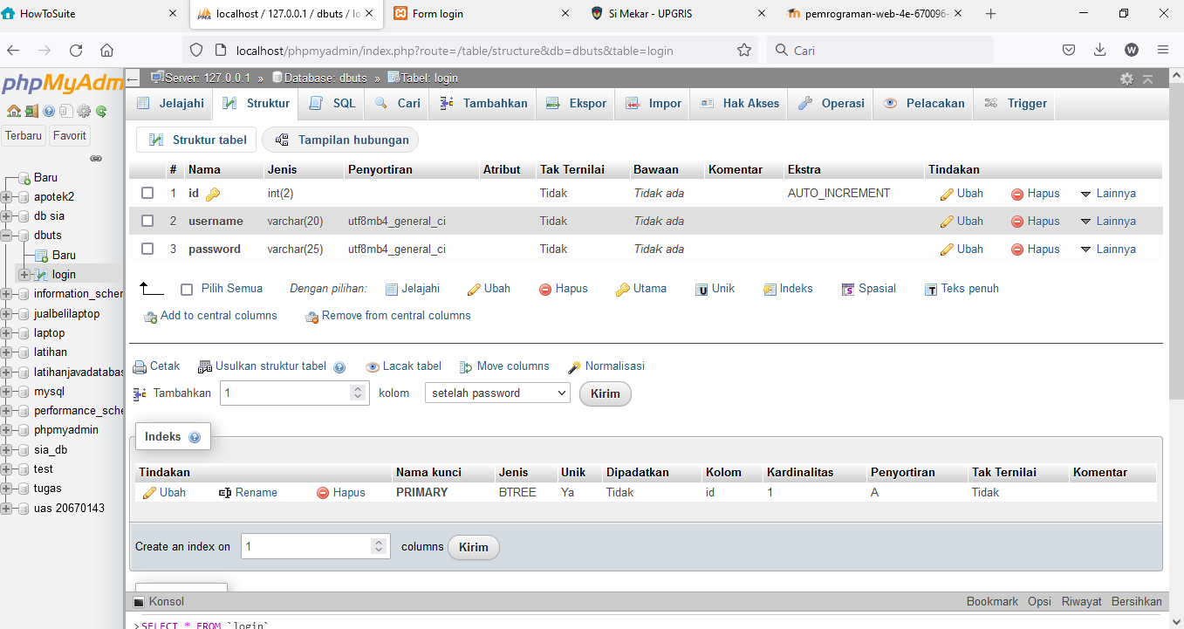

* 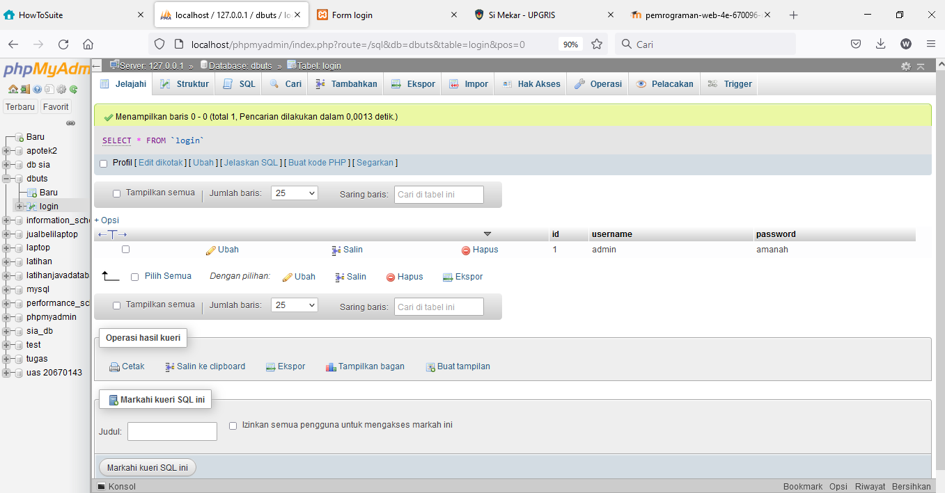Kemudian masukkan ( INSERT ) satu data dengan username: admin dan password amanah

1. Membuat halaman Web Login (index.php) : warna dan background bebas (style.css)

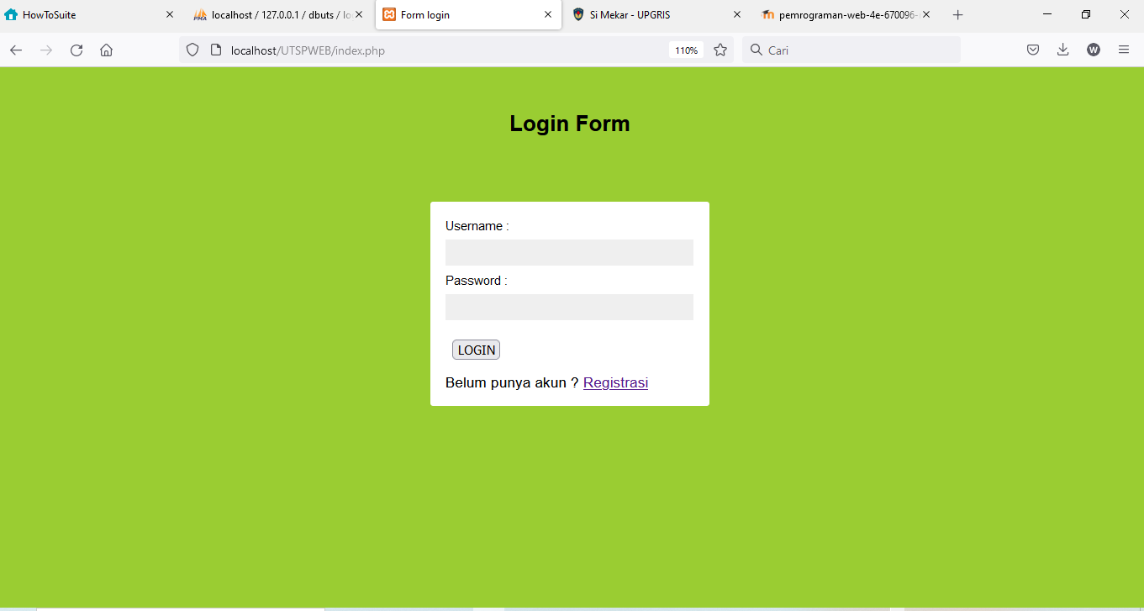

1. 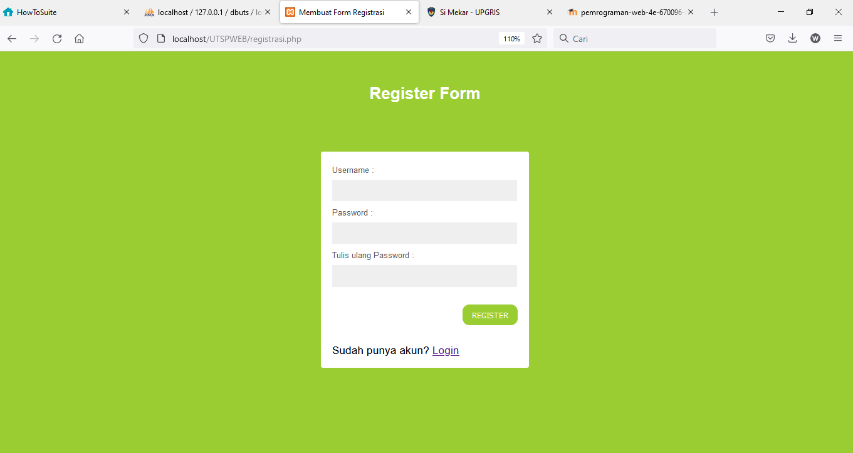Membuat halaman Register (register.php) :warna dan background bebas
2. Hubungkan halaman tersebut dengan database dbuts, jika sukses akan masuk ke halaman admin/index.php dan terdapat Logout Button untuk kembali ke Login.

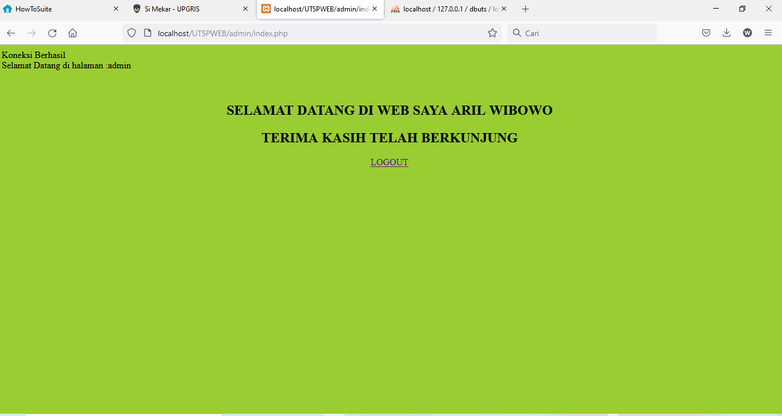

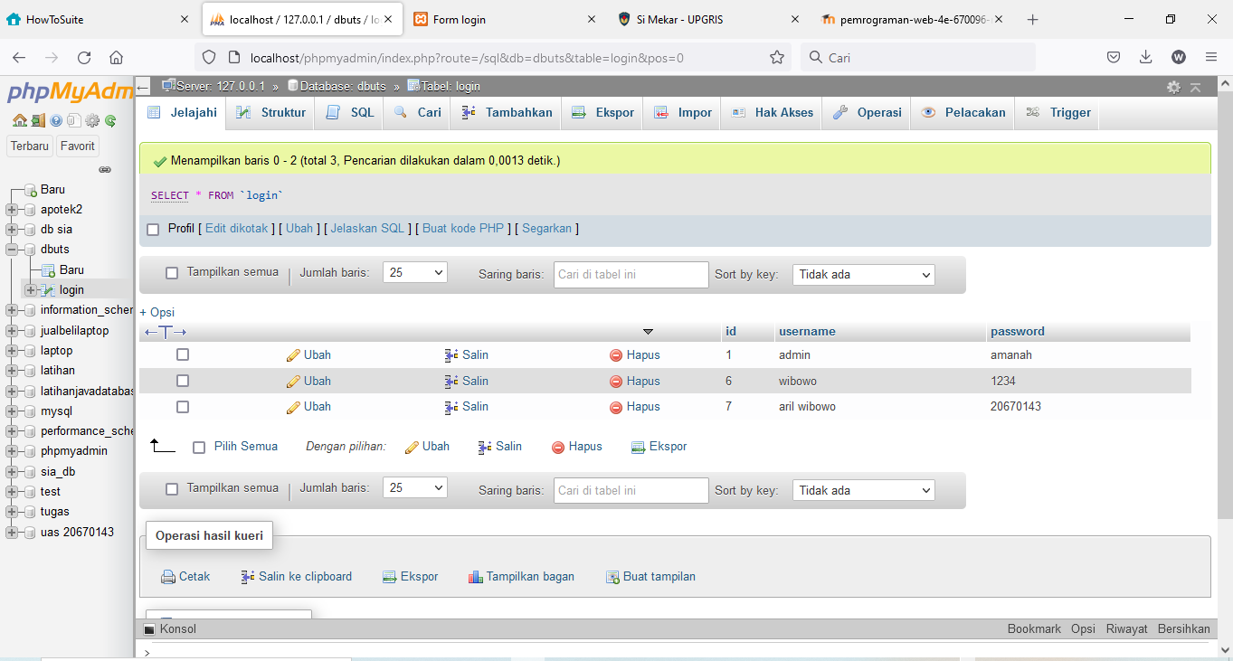

Hasil Eksport Database

-- phpMyAdmin SQL Dump

-- version 5.1.0

-- https://www.phpmyadmin.net/

--

-- Host: 127.0.0.1

-- Waktu pembuatan: 25 Apr 2022 pada 21.56

-- Versi server: 10.4.19-MariaDB

-- Versi PHP: 7.3.28

SET SQL_MODE = "NO_AUTO_VALUE_ON_ZERO";

START TRANSACTION;

SET time_zone = "+00:00";

/*!40101 SET @OLD_CHARACTER_SET_CLIENT=@@CHARACTER_SET_CLIENT */;

/*!40101 SET @OLD_CHARACTER_SET_RESULTS=@@CHARACTER_SET_RESULTS */;

/*!40101 SET @OLD_COLLATION_CONNECTION=@@COLLATION_CONNECTION */;

/*!40101 SET NAMES utf8mb4 */;

--

-- Database: `dbuts`

--

-- --------------------------------------------------------

--

-- Struktur dari tabel `login`

--

CREATE TABLE `login` (

`id` int(2) NOT NULL,

`username` varchar(20) NOT NULL,

`password` varchar(25) NOT NULL

) ENGINE=InnoDB DEFAULT CHARSET=utf8mb4;

--

-- Dumping data untuk tabel `login`

--

INSERT INTO `login` (`id`, `username`, `password`) VALUES

(1, 'admin', 'amanah'),

(6, 'wibowo', '1234'),

(7, 'aril wibowo', '20670143');

--

-- Indexes for dumped tables

--

--

-- Indeks untuk tabel `login`

--

ALTER TABLE `login`

ADD PRIMARY KEY (`id`);

--

-- AUTO_INCREMENT untuk tabel yang dibuang

--

--

-- AUTO_INCREMENT untuk tabel `login`

--

ALTER TABLE `login`

MODIFY `id` int(2) NOT NULL AUTO_INCREMENT, AUTO_INCREMENT=8;

COMMIT;

/*!40101 SET CHARACTER_SET_CLIENT=@OLD_CHARACTER_SET_CLIENT */;

/*!40101 SET CHARACTER_SET_RESULTS=@OLD_CHARACTER_SET_RESULTS */;

/*!40101 SET COLLATION_CONNECTION=@OLD_COLLATION_CONNECTION */;